 | 보 도 자 료
 | 배포 및 보도 요청일 : 2021.5월. 24일 (월)
 | 보도자료 : 총 8쪽  첨 부 : 1개 사진파일 | 보도자료 문의 :  032-327-6313(173, 174) press@bifan.kr
 | 담당자 : 홍보팀 이연정, 박다솜

제25회 부천국제판타스틱영화제,
올해 NAFF 프로젝트 마켓 29개국 40편 선정!
응모작 전년 대비 8개국 21편 증가, 새롭고 독창적인 프로젝트 돋보여
시리즈물 <골리앗>, ‘워크 인 프로그레스’ <1번 국도> 등 6편

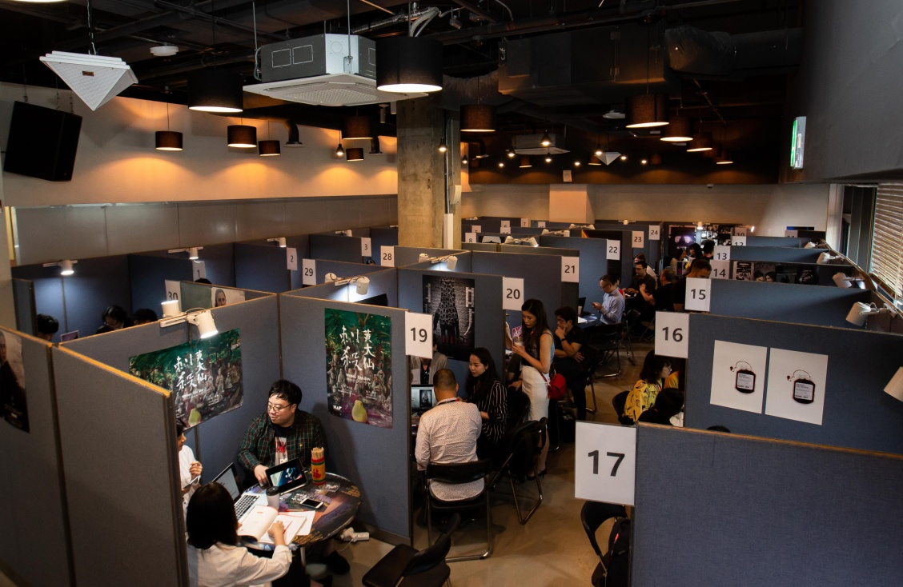
▲ NAFF 프로젝트 마켓 비즈니스 미팅

제25회 부천국제판타스틱영화제(BIFAN, 집행위원장 신철)는 올해 아시아 판타스틱 제작네트워크(Network of Asian Fantastic Films, NAFF) 프로젝트 마켓 공식 선정작 29개국 40편을 24일 발표했다. ‘잇 프로젝트’ 19편, ‘프로젝트 스포트라이트 한국’ 11편, '워크 인 프로그레스' 6편, '노르딕 장르 인베이전' 2편, ‘블러드 윈도우’ 1편, '판타스틱 7' 1편이다. 선정작 아래 도표 참조.

이번 NAFF 프로젝트 마켓 공모에는 전 세계 40개국에서 202편이 출품했다. 이는 지난해보다 8개국 21편 증가한 수치이다. 심사는 김동현(메리크리스마스 본부장), 김희연(바운드엔터테인먼트 프로듀서), 김영덕(BIFAN 수석 프로그래머), 모은영(BIFAN 프로그래머), 엄용훈(BIFAN 사무국장) 등 8명이 참여했다. 김희연 심사위원은 ”개인의 내적 갈등, 사회 부조리를 다루거나 여러 장르를 아우르는 복합적인 작품들까지 각기 다른 매력으로 새롭고 독창적인 프로젝트들이 많았다”며 “팬데믹으로 힘든 시기를 모두 잘 이겨내서 완성된 판타스틱한 작품들을 BIFAN에서 함께 볼 수 있기를 기대하겠다” 심사평을 밝혔다.

NAFF는 올해 처음으로 시리즈물을 출품대상에 포함했다. OTT 서비스 확산이 영상물 콘텐츠의 생산·유통·소비에 미치는 영향 등 급변하는 디지털 미디어 환경에 발맞추기 위해 시리즈물을 심사, 필리핀의 <골리앗>을 선정했다. '워크 인 프로그레스'는 서울산업진흥원 지원으로 지난해 신설했다. 코로나19로 어려움을 겪고 있는 한국 영화계에 실질적인 지원 사업을 갖는다. 색보정(D.l), 사운드 믹싱, 디지털마스터링(DCP) 등의 후반작업을 지원한다. 올해에는 지난해보다 3편이 더 많은 6편을 선정했다.

선정작들은 NAFF 개최 기간에 전 세계 장르영화 제작·투자 및 배급 관계자와 만나는 시간을 갖는다. 1:1 비즈니스 미팅은 올해에도 지난해에 이어 코로나19 확산 방지를 위해 NAFF 기간(7월 8일~13일)에 온라인 비대면으로 진행한다.

BIFAN은 2008년 NAFF를 발족, 세계 최초로 장르영화 프로젝트 마켓과 환상영화학교를 운영해 왔다. 그간 <돼지의 왕>(2011) <더 테러 라이브>(2013) <3층 복도끝에서(원제: 귀신 상담사)>(2018) <모텔 아카시아>(2019) <클로젯>(2020) 등 총 65편이 제작됐고, 이 작품들은 국제영화제 초청 및 개봉을 통해 전 세계 관객들을 만났다.

제25회 BIFAN은 7월 8일부터 18일까지 개최한다. 오프·온라인 상영 및 관객 이벤트 등을 병행하며 총 11일간 국내외 관객과 함께한다.

잇 프로젝트 선정작 19편
No. | 프로젝트 | 국가 | 감독 | 프로듀서 | 제작사
1 | 100명의 난쟁이 식인 좀비  100 Midget Zombie Cannibals | 필리핀  Philippines | Khavn DE LA CRUZ | Achinette VILLAMOR,  Stephan HOLL | Kamias Overground
2 | 108일  108 Days | 인도네시아  Indonesia | Lucky KUSWANDI | Muhammad ZAIDY,  Meiske TAURISIA | Palari Films
3 | 하얀 계곡  Ash Valley | 미국, 중국, 캐나다  USA, China, Canada | SHU Zhu | Anderson LE,  G WILSON | East Films
4 | 곰 같은 남자  Bearlike Man | 인도  India | Sapna BHAVNANI | Sapna BHAVNANI,  Deepak JAYARAM | Wench Films
5 | 타락한 운명  The Befallen | 미국  USA | - | Tim KWOK,  Riccardo ANGELINI | Convergence Entertainment
6 | 예상 가능한 미래  Conceivable | 싱가포르, 태국  Singapore, Thailand | Sarah-Tabea SAMMEL | CHAN Gin Kai | Silver Media
7 | 골리앗  Goliath | 필리핀  Philippines | Dodo DAYAO | Patti LAPUS,  Bianca BALBUENA,  Bradley LIEW | Epicmedia Productions Inc.
8 | 영혼과 대화하는 법  How to Talk with Spirits | 미국  USA | Quentin LEE | Quentin LEE | Margin Films
9 | 헝그리 고스트 다이너  Hungry Ghost Diner | 말레이시아  Malaysia | We Jun CHO | Benji LIM,  Yve Vonn LEE | Kinovisuals
10 | 치유의 땅  The Land of Healing | 베트남  Vietnam | Hoang LE | Thanh TRAN | -
11 | 라스트 문  The Last Moon | 영국  UK | Sean McCONVILLE | Stephanie JOALLAND | Frenzy Films Ltd.
12 | 미트라, 불을 꺼, 혼자가 아니야!  Mitra, Turns off the Light to See | 아르헨티나  Argentina | Diego BELLOCCHIO | Javier DIAZ,  Yamila BARNASTHPOL | Coruya Cine
13 | 쿠렌트의 달  The Moon of the Kurent | 슬로베니아, 마케도니아, 세르비아, 몬테네그로  Slovenia, Macedonia, Serbia, Montenegro | Tomaz GORKIC | Nejc SAJE,  Tomi MATIC | Strup Produkcija
14 | 도화  Peaches | 홍콩, 대만, 미국, 프랑스, 독일, 체코  Hong Kong, Taiwan, USA, France, Germany, Czech Republic | Jenny SUEN | Coco FRANCINI,  Juliette SCHRAMECK,  Justine O,  Roger HUANG | Dirty Films
15 | 포털, 별을 향해  The Portal | 시리아, 프랑스  Syria, France | Chadi ABO | - | -
16 | 퀀텀 수어사이드  Quantum Suicide | 일본, 필리핀  Japan, Philippines | Mikhail RED | Taro IMAI,  Micah TADENA,  Malou SANTOS | Harakiri Films Llc.
17 | 야수는 음악을 원해  Untitled Music Monster Movie | 미국, 노르웨이  USA, Norway | - | Emerson MACHTUS | Mini Mach Media
18 | 스이코  The Water Sprite | 일본  Japan | KANEKO Masakazu | KATAYAMA Takeshi | Nippon Shuppan Hanbai, Inc.
19 | 화이트 킹  The White King | 라오스, 스페인  Laos, Spain | Mattie DO | Annick MAHNERT,  Douangmany SOLIPHANH | Screen Division
프로젝트 스포트라이트 한국 선정작 11편
No. | 프로젝트 | 국가 | 감독 | 프로듀서 | 제작사
1 | 6시간 후 너는 죽는다  You Will Die in 6 Hours | 한국  Korea | 박수영  PARK Suyeong | 이은경  LEE Eunkyung | (주)영화사조아  ZOA FILMS
2 | E.S.P.  E.S.P. | 한국  Korea | 정재훈  JUNG Jae-hoon | 고유희  KO Yoohee | 프로덕션 아하  Production AHA
3 | 공작새  Peacock | 한국  Korea | 변승빈  BYUN Sungbin | 봉수지  BONG Suji | (주)이에스픽쳐스  ES Pictures
4 | 내가 죽은 집  House I Died | 한국  Korea | 노도연  NOH Doyeon | - | -
5 | 물귀신  Water Ghost | 한국  Korea | 임지훈  LIM Jiehun | 구성목  KOO Sungmok | 콘텐츠 지  CONTENTS G
6 | 라나4  Lana4 | 한국  Korea | 심요한  SHIM Yohan | - | -
7 | 버스터(가제)  Buster | 한국  Korea | 김수정  KIM Soojung | 김화범  KIM Hwabeom | (주)인디스토리  INDIESTORY Inc.
8 | 아시아  Asia | 한국  Korea | 이정섭  LEE Jung-sub | 강태우  KANG Taeu | (주)뉴플러스오리지널 아시아필름랩  NEWPLUS ORICINAL INC. ASIA FILMLAB
9 | 집사 다비드  David, a Butler | 한국  Korea | 소재웅  SO Jaewoong | - | -
10 | 캠프 페이지  Camp Page | 한국  Korea | 장우진  JANG Woojin | 한선희  HAN Sunhee | 플레인 픽처스  Plain Pictures
11 | 패닉  Panic | 한국  Korea | 송광호  SONG Kwang-ho | 제정훈  JE Jung-hun | (주)그리고픽쳐스  GreeGo PICTURES
노르딕 장르 인베이전 선정작 2편
No. | 프로젝트 | 국가 | 감독 | 프로듀서 | 제작사
1 | 흑색종  Melanoma | 덴마크, 영국  Denmark, UK | Michael PANDURO | Jón HAMMER,  Rachel RICHARDSON-JONES,  Simeon HALLIGAN | Adomeit Film, Grimmfest Films
2 | 거기 누구 있나요  Who's There | 노르웨이  Norway | Severin ESKELAND | Severin ESKELAND,  Reinert HORNELAND,  Jimmi SALOMONSEN,  Magne STEINSVOLL | Eske & Horn Filmproduksjon AS
블러드 윈도우 선정작 1편
No. | 프로젝트 | 국가 | 감독 | 프로듀서 | 제작사
1 | 모계  Matria | 칠레, 아르헨티나, 스페인  Chile, Argentina, Spain | Sandra ARRIAGADA | Lucio ROJAS,  Pablo GUISA | Femtastica Films
판타스틱 7 선정작 1편
‘판타스틱7’ 출품 선정작은 칸국제영화제 필름마켓 공식 발표 후 공개함.
워크 인 프로그레스 선정작 6편
No. | 프로젝트 | 국가 | 감독 | 프로듀서 | 제작사
1 | 1번국도  Route1 | 한국  Korea | 강경태  KANG Kyungtae | 이지영  LEE Jiyoung | 너머필름  BEYOND FILM
2 | 끝까지 달린다  Run Run Run! | 한국  Korea | 김원진  KIM Wonjin | - | 보이저1호  Voyager1
3 | 마인드 유니버스  Mind Universe | 한국  Korea | 김진무  KIM Jinmoo | 김경선  KIM Kyungsun | 굿인스토리  GOODINSTORY
4 | 사잇소리  Exist Within | 한국  Korea | 김정욱  KIM Jungwook | 정민아  JUNG Minah | (주)트루 라이즈 픽쳐스  True Rise Pictures Inc.
5 | 지구별 방랑자  Earth Vagabond | 한국  Korea | 유최늘샘  YOO CHOI Neulsaem | - | -
6 | 청춘하라  Be Young | 한국  Korea | 신재명  SHIN Jaemyoung | 김주한  KIM Joohan | (주)하늬바람  Hanui Baram Co., Ltd.

